附件3：完善个人信息
1.成功登录个人所得税APP后，点击右下角【个人中心】。
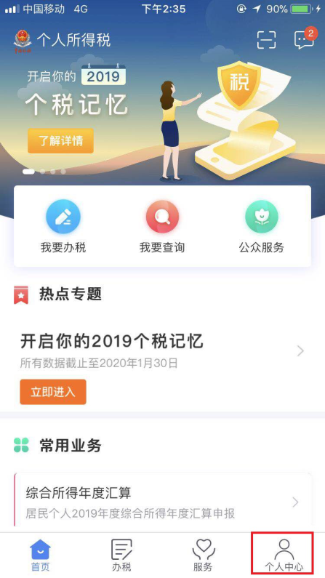
2.点击【个人信息】，完善个人基本信息。
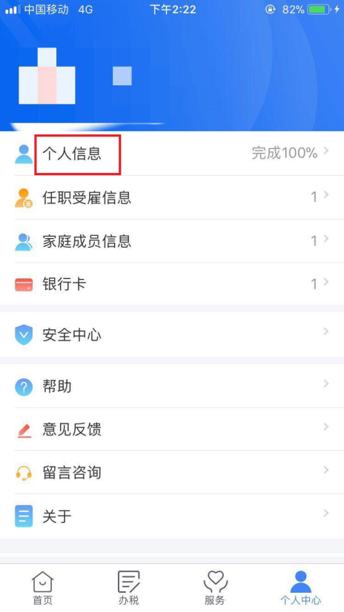
3.点击【家庭成员信息】，完善家庭成员的基本信息。
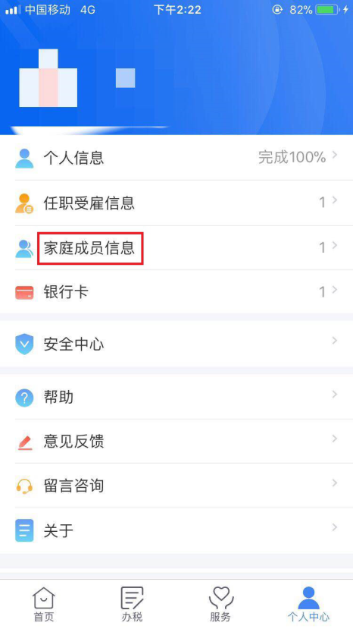
4.点击【银行卡】，进入页面添加绑定银行卡。此时需注意：银行卡需为在境内开立的Ⅰ类银行账户，或银行柜面开立的银行卡；同时开户人必须跟登录个人所得税APP账号的身份证信息一致。（如果您2019年度汇算清缴需要补退税，请一定要填报银行卡信息！）
